一、選擇題：70分(每題2分) 請以 2B鉛筆 在答案卡上作答

（ ） 1.擺線齒輪傳動時，其壓力角不時地變化，而當其接觸點恰等於節點時，其壓力角為 (A)30° (B)0° (C)14.5° (D)20°。
（ ） 2.如圖為一將動力由軸1傳至軸4之齒輪系，請問它是一(A)變換轉向機構 (B)變換轉速機構 (C)變換進給機構 (D)以上皆非。
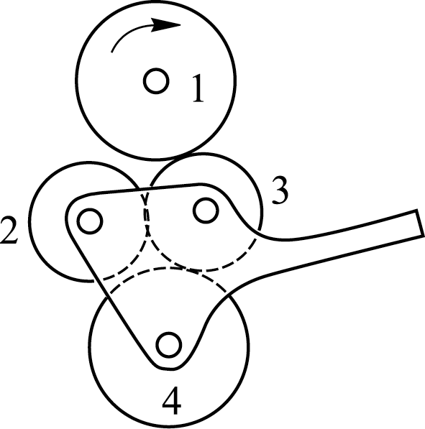
（ ）3.公制齒輪模數的定義是 (A) 節徑與齒數之和 (B)齒數與節徑之比 (C)節徑與齒數之乘積 (D) 節徑與齒數之比。
（ ）4.如圖所示，回歸輪系設計，若兩對齒輪模數相同，齒數T_{A} = 48、T_{B} = 15、T_{D} = 45，則T_{C}為多少齒？(A)12 (B)18 (C)32 (D)62。
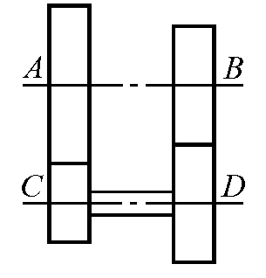
（ ）5.一正齒輪的齒數為42，節圓直徑為126 mm，則該齒輪的模數M與周節P_{c}各為多少？
(A)M = 2，P_{c} = 2π mm (B)M = 3，P_{c} = 3π mm (C)M = 4，P_{c} = 4π mm (D)M = 5，P_{c} = 5π mm。
（ ）6.有一回歸輪系，兩對傳動齒輪之模數相同，若輪系值為1/8，則其齒數的配合應為 (A)20/40×18/72 (B)30/60×20/80 (C)30/60×18/72 (D)60/30×80/20。
（ ）7.齒輪的齒隙是為了 (A)防止兩齒輪嚙合時發生撞擊 (B)防止齒輪傳動時發生振動 (C)考慮齒輪製造及安裝上之誤差 (D)考慮齒輪傳動時之壓力。
（ ）8.如圖所示之齒輪系，若A輪之轉速為逆時針60 rpm，則F輪轉速為？(A)18 rpm(順時針) (B)18 rpm(逆時針) (C)9 rpm(順時針) (D)9 rpm(逆時針)。
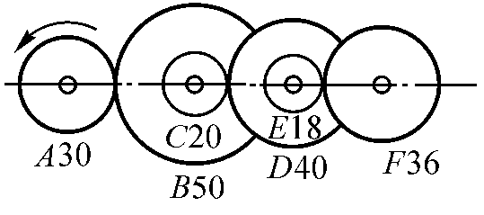
（ ）9.下列敘述何者正確？ (A)徑節愈大的齒輪，其齒形愈大 (B)徑節等於節圓直徑除以齒數 (C)周節等於齒數除以節圓直徑 (D)模數愈大的齒輪，其齒形愈大。
（ ）10.如圖所示，各齒輪之齒數分別T_{A}＝30，T_{B}＝60，T_{C}＝30，已知A輪為原動輪，轉速為240 rpm，從動輪D之轉速為60 rpm，則D輪齒數為若干？(A)40 (B)50 (C)60 (D)80。
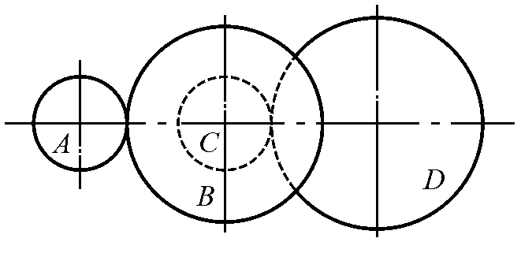
（ ）11.作用弧與周節的比值，稱為 (A)傳動比 (B)接觸比 (C)速度比 (D)配合比。
（ ） 12.如圖所示之齒輪系，若A軸轉速50 rpm，則C軸轉速為若干？(A)200 rpm (B)300 rpm (C)100 rpm (D)250 rpm。
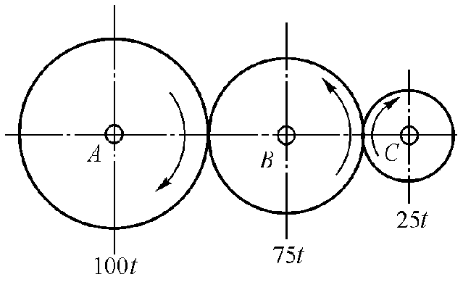

（ ）13.若兩嚙合齒輪之齒冠為a，齒根為b，則下述何者錯誤？ (A)間隙為b－a (B)背隙為a－b (C)工作深度為2a (D)全齒深為a＋b。
（ ）14.輪系值小於1的輪系是用來 (A)降低轉速，增大扭矩 (B)增加轉速 (C)少功率損失 (D)提高效率。
（ ）15.齒輪壓力角的定義是 (A)作用線與連心線夾角 (B)接觸線與連心線夾角 (C)作用線與節圓公切線夾角 (D)連心線與節圓公切線夾角。
（ ）16.在複式輪系中，中間軸如為偶數時，則首輪與末輪的轉向 (A)相同 (B)相反 (C)不一定 (D)無關。
（ ）17.一般在設計齒輪時，接觸比宜 (A)等於1 (B)小於1 (C)1.4以上 (D)2以上。
（ ）18.惰輪的功用在於 (A)增加輪系值 (B)降低輪系值 (C) 增加傳動馬力 (D) 改變迴轉方向。
（ ）19.傳動時欲得較大減速比應採用 (A)正齒輪組 (B)蝸桿蝸輪組 (C)斜齒輪組 (D)螺旋齒輪組。
（ ）20.下列有關輪系值(train value)的敘述，何者正確？ (A)負的輪系值代表首輪和末輪的轉向相同 (B)複式輪系的輪系值只與首輪和末輪的齒數有關 (C)改變單式輪系的惰輪數目不會改變輪系值的絕對值 (D)複式輪系內增加一中間軸不會影響輪系值的正負號。
（ ）21.若兩斜齒輪軸線成90°相交，且大小相等，則稱為 (A) 戟齒輪 (B)冠狀齒輪 (C)螺旋斜齒輪 (D) 斜方齒輪。
（ ）22.在一輪系中，除首末兩輪之軸外，其他各軸只有一輪者，稱為 (A)單式輪系(B)複式輪系(C)回歸輪系(D)周轉輪系。
（ ） 23.雙線蝸桿與50齒之蝸輪嚙合，若蝸輪以10 rpm之角速度迴轉，則蝸桿的轉速為 (A)250(B)300(C)500(D)1000rpm。
（ ）24.有一對兩軸平行之外接螺旋齒輪，已知主動輪之螺旋方向為右旋，螺旋角為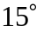，則其被動輪之螺旋方向及螺旋角為多少度？ (A)右旋 (B)左旋 (C)右旋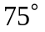 (D)左旋。
（ ）25.已知一輪系之輪系值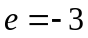，若末輪之轉速為順時針方向120 rpm，則首輪之轉向及轉速為多少rpm？ (A)順時針方向40 rpm (B)逆時針方向40 rpm (C)順時針方向360 rpm (D)逆時針方向360 rpm。
（ ）26.螺旋齒輪之螺旋角愈大，則齒輪所受之軸向推力 (A)愈大 (B)愈小 (C)不變 (D)視情況而定。
（ ）27.如圖所示之兩平行軸以兩螺旋齒輪P、Q嚙合傳動，依螺旋旋向及箭頭所指之旋轉方向，若P齒輪為主動輪，則兩軸安裝止推軸承位置何者正確？(A)A、D (B)B、C (C)A、C (D)B、D。
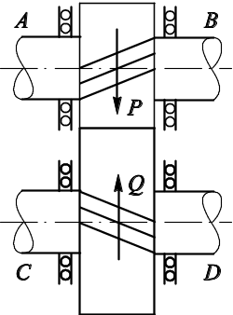
（ ）28.兩齒輪嚙合時，其接觸點之公法線必通過 (A)切點 (B)節點 (C)連心線外 (D)齒輪中心 稱為齒輪基本定律。
（ ）29.漸開線齒輪之齒形決定於 (A)節圓 (B)滾圓 (C)齒頂圓 (D)基圓。
（ ）30.擺線齒輪的優點下列何者錯誤？ (A)無干涉現象 (B)傳動效率高 (C)互換性高 (D)潤滑容易。
（ ）31.一齒輪模數為4，齒數20齒，壓力角20°，則基圓直徑為多少mm？ (A)80sin20° (B)20cos20° (C)80cos20° (D)20sin25°。
（ ）32.一短齒制齒輪齒數40，周節15.7 mm，則其齒頂圓直徑為 (A)200 (B)205 (C)208 (D)210 mm。
（ ）33.戟齒輪主要是用於 (A)兩相交軸 (B)兩平行軸 (C)兩不相交亦不平行軸 (D)三相交軸 間之運動及動力傳遞。
（ ）34.齒輪傳動中，兩輪的接觸是 (A)滾動 (B)滾動兼帶滑動 (C)推動 (D)滑動。
（ ）35.當齒輪之節圓直徑變成無限大時，即成為 (A)冠狀齒輪 (B)齒條 (C)戟齒輪 (D)蝸桿。

二、計算題：30分(每題5分)＃無計算過程，不予計分！
1.一對外接正齒輪，模數為2，大齒輪齒數為40，中心距離為60 mm，小齒輪齒數為？

2.A、B兩個外接齒輪其軸心距36 cm，模數12，若A輪齒數為40，轉速為200 rpm，則B輪之轉速為？

3.如圖所示之輪系，若60齒之齒輪逆時針1 rpm，則15齒的齒輪之轉速為？
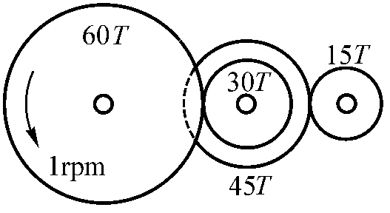

4.如圖所示，A輪為100齒，B輪為50齒，C輪直徑300 mm，D輪直徑100 mm，若A輪以50 rpm順時針迴轉，則D輪之轉速為？
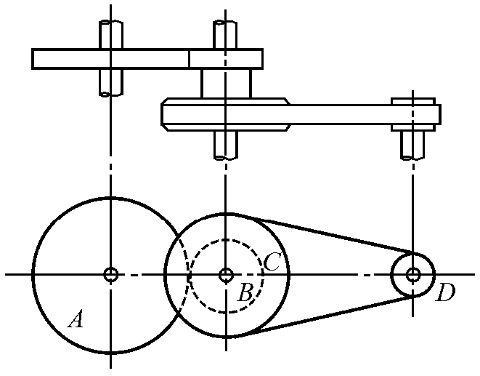

5.如圖所示之起重機輪系，曲柄長R = 32 cm，捲筒直徑D = 32 cm，今欲吊起重量W = 640 N之重物時，曲柄上施力F為
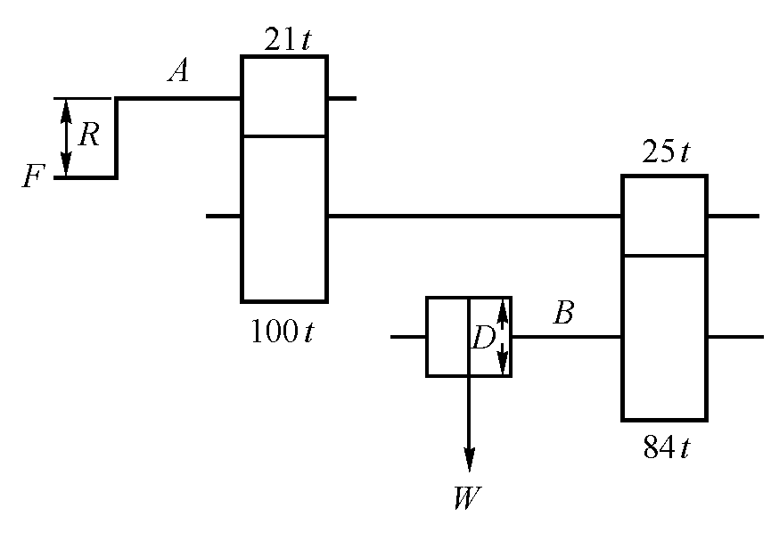

6.一回歸輪系如圖所示，齒輪1、齒輪2及齒輪4之齒數分別為20、40及50，若齒輪1的轉速為2000 rpm，且所有齒輪的模數皆相同，則齒輪4的轉速為多少rpm？
